FF: RJ_09 Ruština pro slavisty a neruštináře III

Занятие 5
Терпенье и труд всё перетрут (часть 2)
1.
человек – живая природа | человек – техника | человек – человек | человек – знаковая система | человек – художественный образ

2.
Мой папа – повар.
Он работает (кем?) поваром. (7. pád, творительный падеж)

3.
Притяжательные местоимения (Přivlastňovací zájmena)
Важно не путать притяжательные местоимения с личными местоимениями его, её, их в В.п.
Например, её мама,
НО: знал её.
Это Маша, а это её мама. Я знаю её (маму Маши) уже три года.
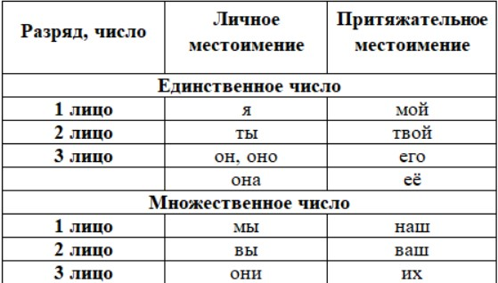

4.
Я хочу. Я могу. (Chci. Můžu.)

Хотеть
Я хочу | Мы хотим
Ты хочешь | Вы хотите
Он / она хочет | Они хотят
Прошедшее время: он хотел, она хотела, оно хотело, они хотели.
Повелительное наклонение: Желай! Желайте!
Мочь
Я могу | Мы можем
Ты можешь | Вы можете
Он / она может | Они могут
Прошедшее время: он мог, она могла, оно могло, они могли.
Повелительное наклонение: ----
Cмочь
Я смогу | Мы сможем
Ты сможешь | Вы сможете
Он / она сможет | Они смогут
Прошедшее время: он мог, она могла, оно могло, они могли.
Повелительное наклонение: ----
5.
Помочь= pomoci
Я помогу | Мы поможем
Ты поможешь | Вы поможете
Он / она поможет | Они помогут
Прошедшее время: он помог, она помогла, оно помогло, они помогли.
Повелительное наклонение: Помоги! Помогите!

6.
Песня «Все профессии нужны...»
https://www.youtube.com/watch?v=YVNCcjIsXHE
ПРИПЕВ:
Все профессии нужны,
Все важны и служат людям.
И вы когда-нибудь должны
Выбрать ту, что вашей будет.

Чтоб было кочегару чем зимой согреть всех нас,
Нефтяник нефть качает, а заодно и газ.
Шахтер идет под землю, чтобы уголь раздобыть,
А где лежат запасы, им геолог говорит.

Металлурги плавят сталь, из которой скоро где-то
Токарь выточит деталь для космической ракеты.
Космонавт посмотрит сквозь облаков молочный полог,
Чтобы точный дал прогноз его друг-метеоролог.

ПРИПЕВ

Бородатый архитектор нарисует новый дом,
А дизайнер – интерьеры, чтоб жилось уютно в нем.
Строитель очень скоро новостройку возведет,
И уже на новоселье грузчик мебель нам везет.

Его старенький фургон починил автомеханик,
А механику сантехник починил на кухне краник.
А сантехнику продал продавец на ужин плов,
Ох, и вкусный варит плов весёлый повар!

ПРИПЕВ

За рулем весь день таксист, он приехал слишком быстро
И теперь сидит и ждет всем известную актрису.
Парикмахер ей прическу слишком долго наводил,
И теперь она на студию спешит что было сил.

И охранника на входе умоляет пропустить,
Потому что композитор написал ей новый хит.
А снимает ее клип знаменитый режиссер,
Оператор возле камеры команды ждет: «Мотор!»

ПРИПЕВ (2 раза)

Домашнее задание
1) Как я работал в МакДональдсе. Учебник, страница 184, номер 19.
2) Предложение работы. Учебник, страница 82-84, номер 2.
(Вы можете использовать вопросы на странице 81).

